**Department of Education Administration and Development Faculty of Education**

**Leadership Development and Management**

**National Institute of Education**

**Meepe**

Topic of the assignment :- ICT AND COMMIUNICATION SKILLS

Course cord :- MED 110203

Subject name :- ICT AND COMMIUNICATION SKILLS

Medium :- Sinhala

Type of the Assignment :- Individual

Name of the student :- K.Sobhitha thero

Registration number :- MM 21S0030

**2022**

මාසික අදායම හා වියදම තුලනය කිරීම සඳහා පැතුරුම්පතක් සකස් කිරීම

පියවර 1-

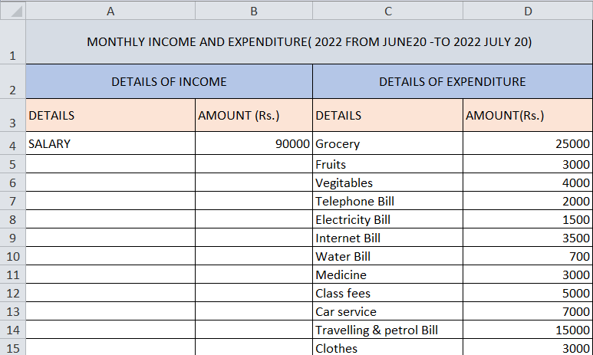පහත පරිදි මාසික ආදායම් හා වියදම් වගුවක සකස් කර ගැනීම .

පියවර 2-

මුළු අදායම් වල එකතුව = SUM(B4:B15) සමීකරණය මගින් ලබා ගැනීම.

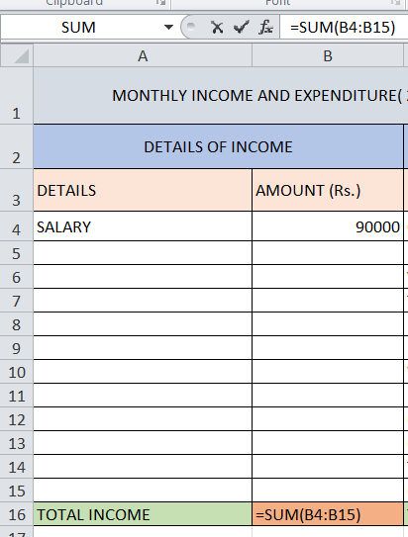

පියවර 3 –

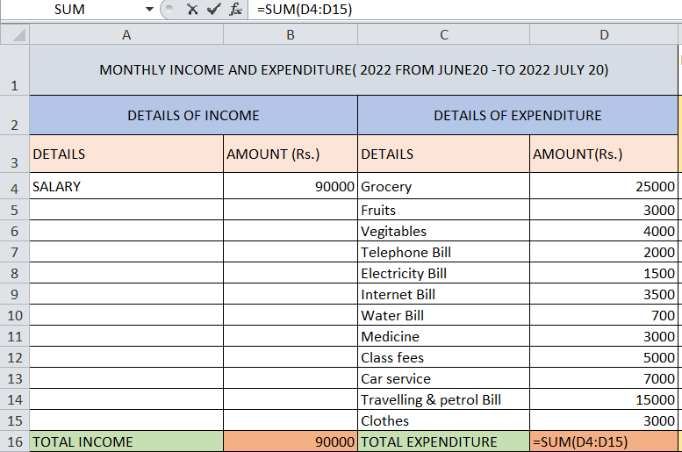මාසික වියදම් වල මුළු එකතුව = SUM(D4:D15) සමීකරණය මගින් ලබා ගැනීම .

පියවර 4 –

පතුරුම්පතේ ඉහළ පේළියක ඇති කෝෂයක ප්‍රතිශත අගය= 10% ඇතුලත් කිරීම.

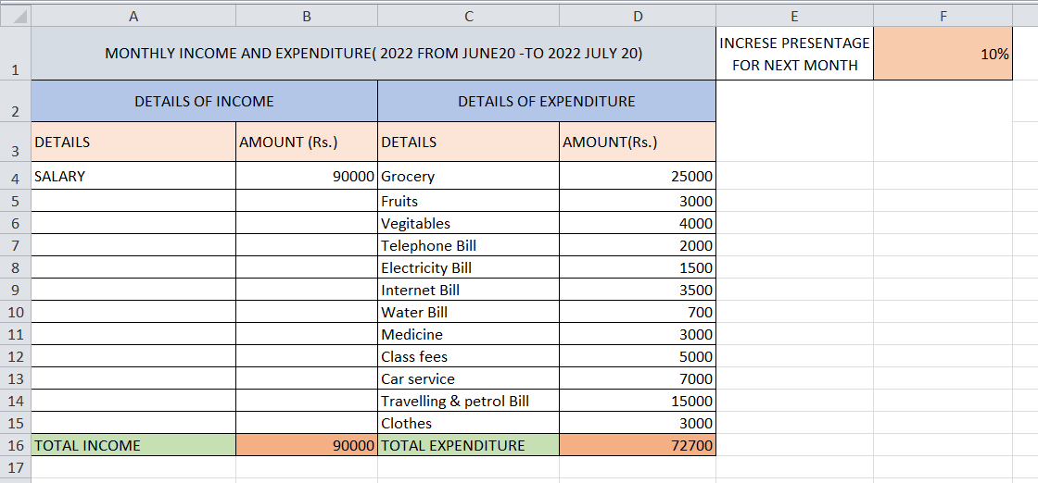

පියවර 5-

මුල් වියදම් අගයෙන් 10%ක් කොපමණද සෙවීම සඳහා = D4*F$1 සමීකරණය ලබා දීම.

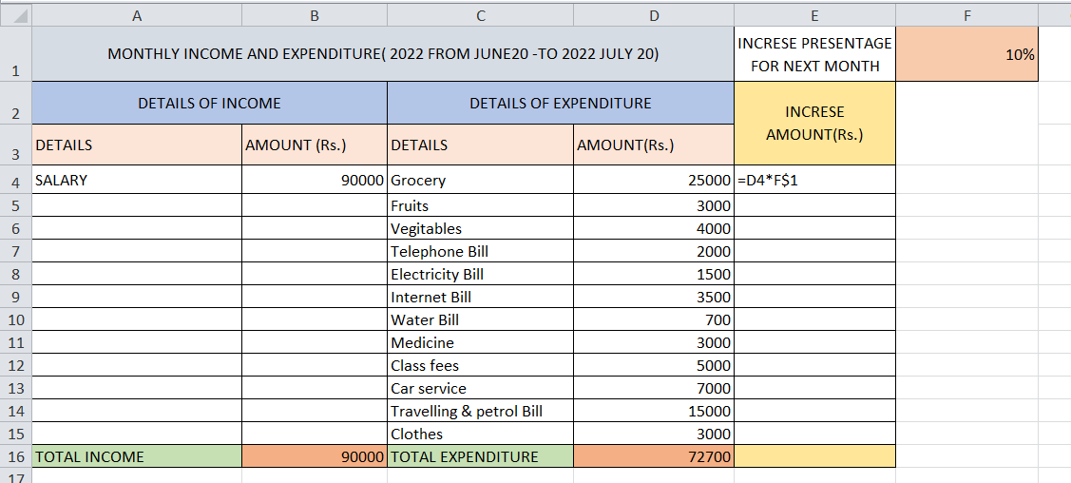

පියවර 6-

අනෙක් අගයන් සෙවීම සඳහා E4 කෝෂය select කර fill handler එක ආධාරයෙන් පහළට ඇදීම.

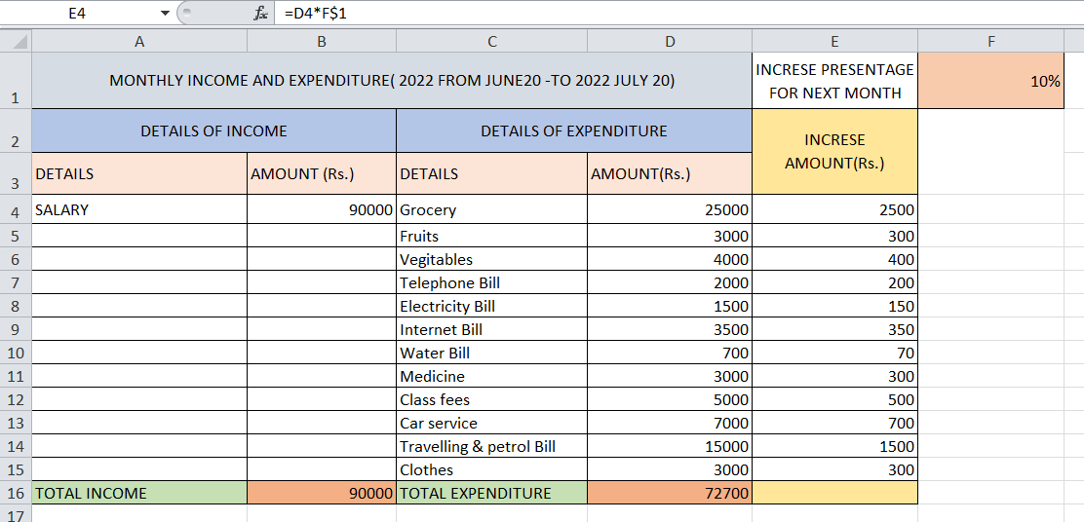

පියවර 7-

ඊළඟ මාසයේ 10%කින් වැඩිවූ වියදම ගණනය කිරීම සඳහා =D4+E4 යෙදීම.

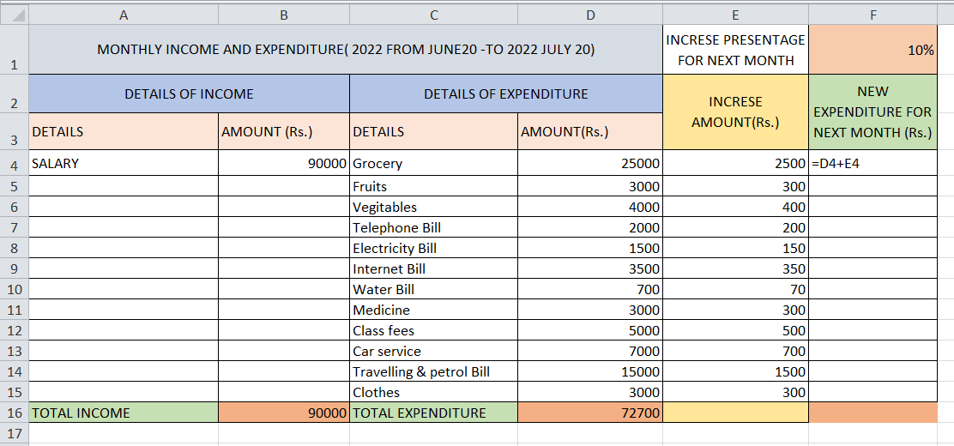

පියවර 8-

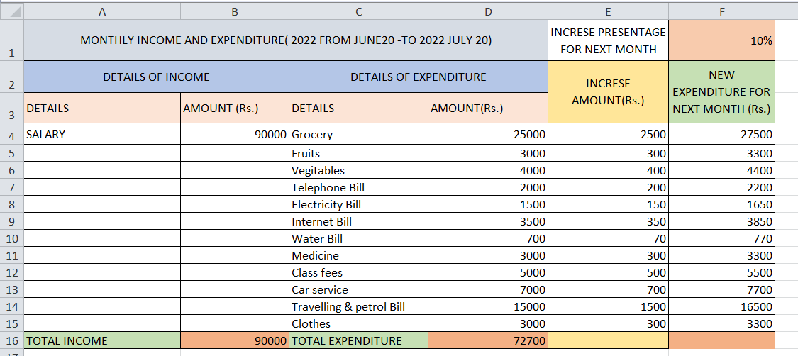අනෙක් අගයන් සෙවීම සඳහා F4 කෝෂය select කර fill handler එක ආධාරයෙන් පහළට ඇදීම.

පියවර 9-

මුල් වියදම් අගයෙන් 10%ක් වැඩි වූ විට වැඩි වන මුළු අගය සෙවීම සඳහා =SUM(E4:E15) සමීකරණය යෙදීම.

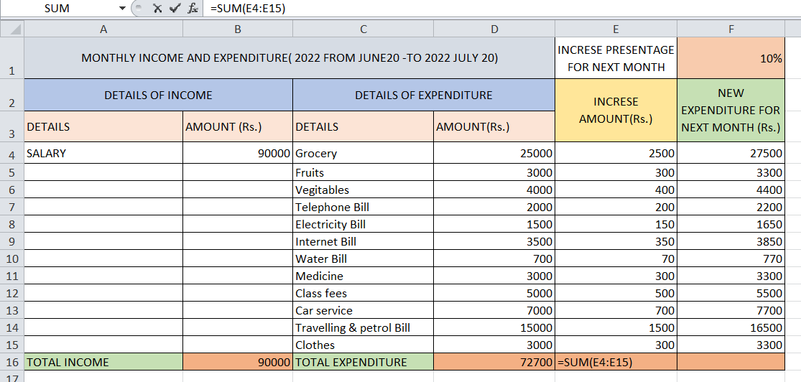

පියවර 10-

ඊළඟ මාසය සඳහා 10% කින් වැඩි වූ නව වියදම් වල මුළු එකතුව ලබා ගැනීම සඳහා =SUM(F4:F15) සමීකරණය යෙදීම.

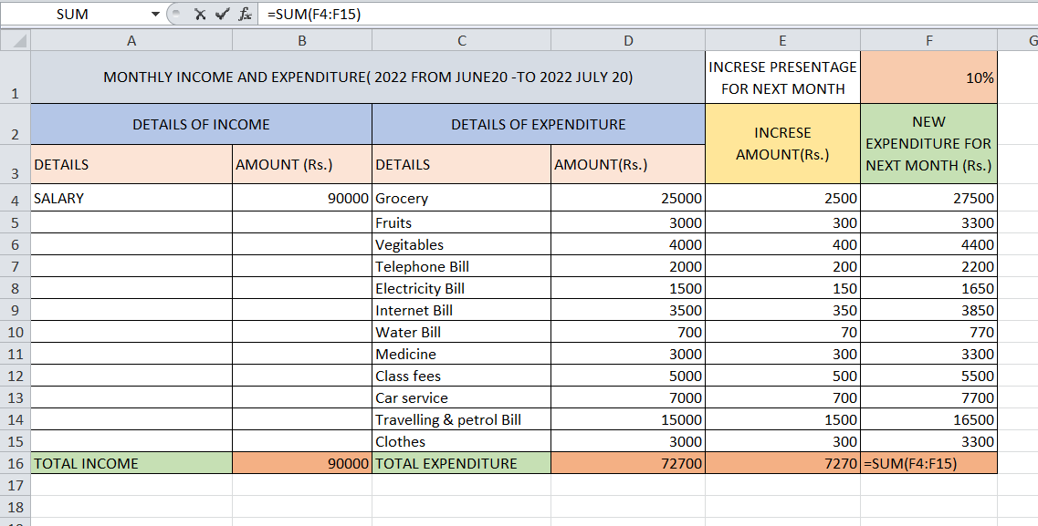

පියවර 11 –

අවසානයේ ලැබෙන මාසික අදායම් වියදම් තුලනය ඇතුලත් පැතුරුම් පත .

